开学收心课，迎接新学期
——心理健康安全教育讲座简讯
经过了与被窝“难舍难分”、与电脑“藕断丝连”、与电视“依依不舍”、与手机“形影不离”的暑假生活，当学生回归校园的时候，紧张有序的校园生活会让学生有诸多的不适应。为了让学生从舒适的暑假生活顺利地过渡到紧张忙碌的学校生活中来，告别“开学综合症”，应学校和老师的要求，学校心育中心于2019年9月2日第六节在盐步职校新报告厅为17秋、18秋学生举行了“开学收心课，迎接新学期”的心理健康安全教育讲座，讲座由心育中心杨婉君老师主讲。
讲座伊始，杨老师进行简单的调查，在轻松愉快的氛围中拉开了本次讲座的序幕。同时，结合ppt的展示，向同学们解释说明了“开学综合症”及其九大类型，帮助学生认识自身状态，并从作息适应、学习适应、情绪适应以及人际适应四方面介绍，帮助学生掌握开学心理调适的方法。
讲座期间，同学们积极与老师配合，踊跃发言、各抒自见，赢取小礼物。
讲座的最后，杨婉君老师提醒大家在遇到困惑、忧伤、无助的时候，心育中心会给与你最真诚的帮助。“开学综合症”是一种很正常的生理、心理现象。人体生物钟需要重新调节，新环境需要重新适应。对新学期生活多一些心理准备，一定会更好地踏入新学期的征程，更顺利的度过中职生活。
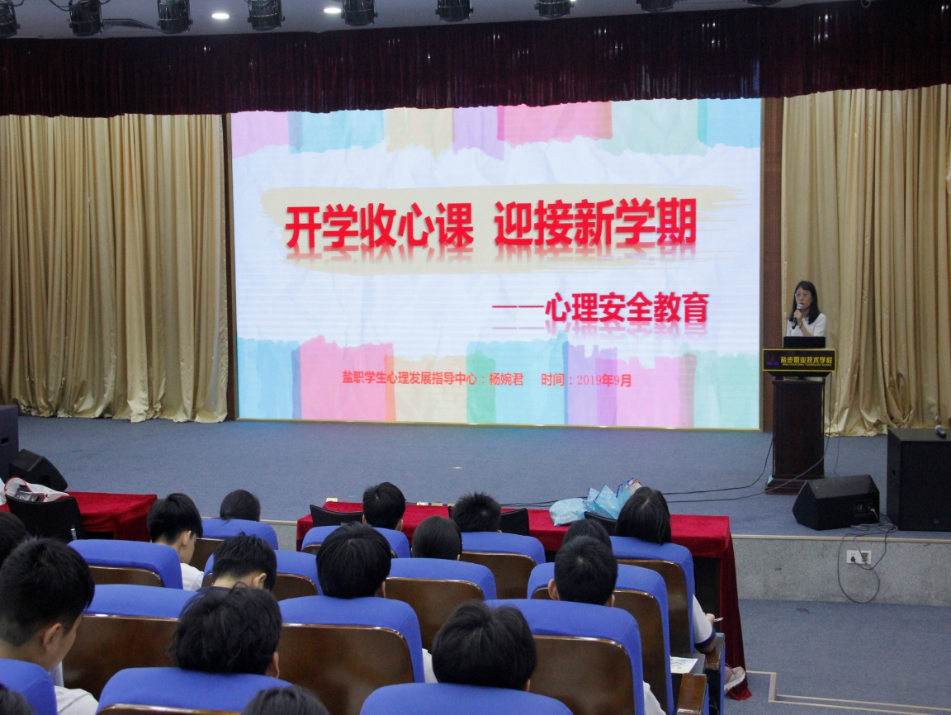
杨婉君老师进行新学期的心理健康安全教育讲座
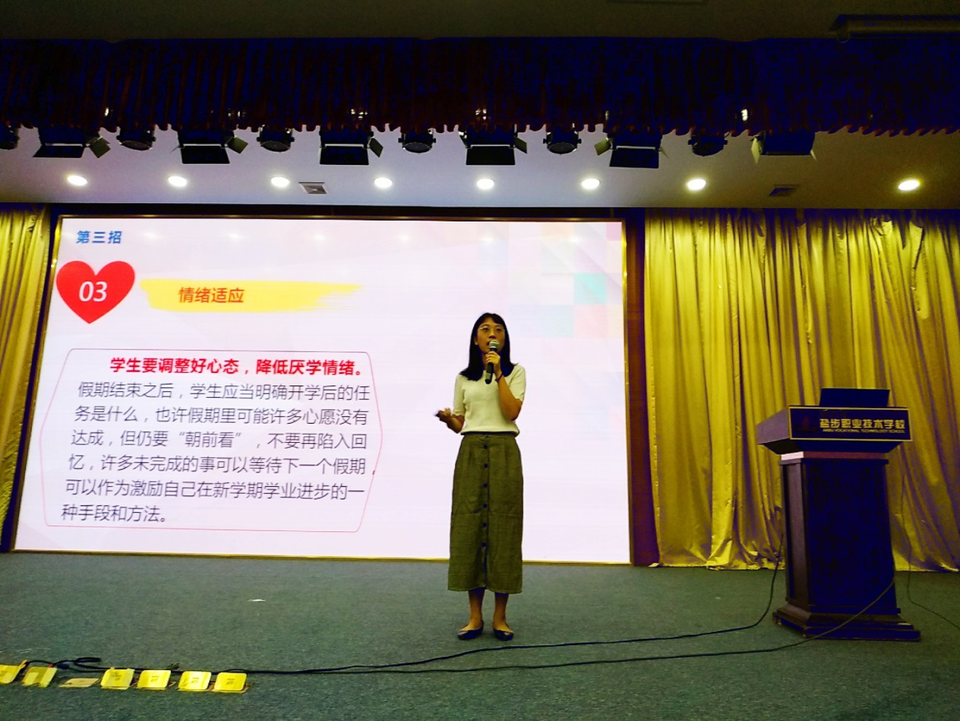
杨婉君老师介绍开学收心的招数
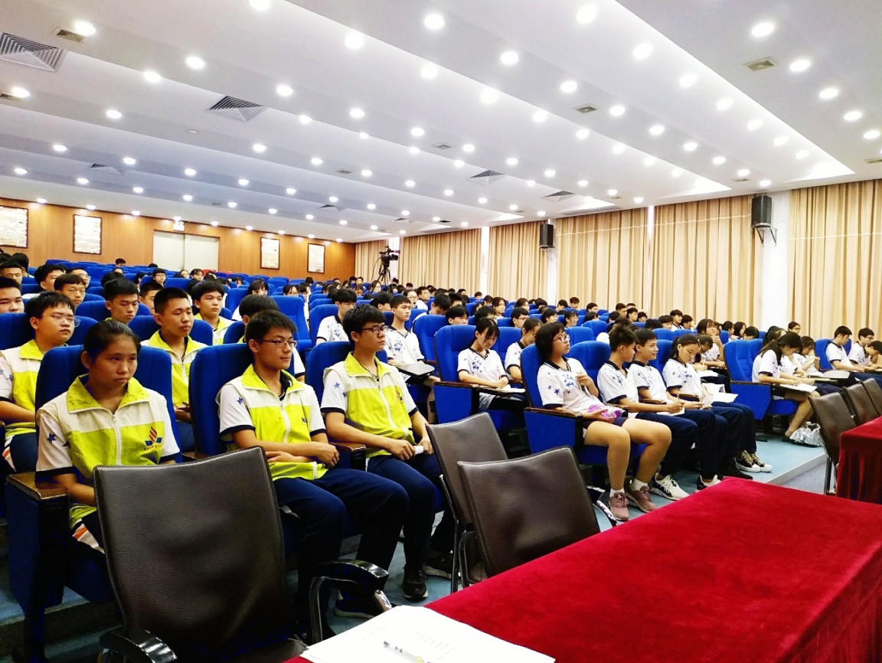
同学们认真聆听积极参与讲座

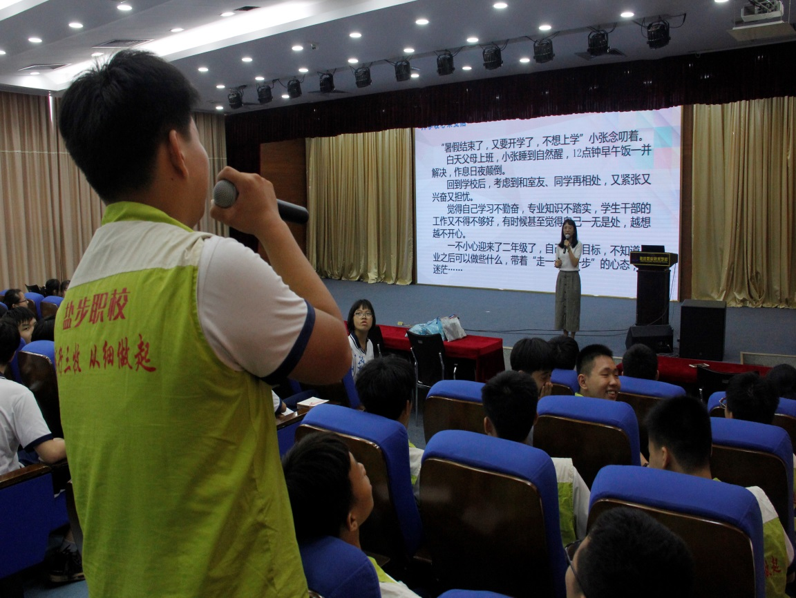
同学们认真聆听积极参与讲座
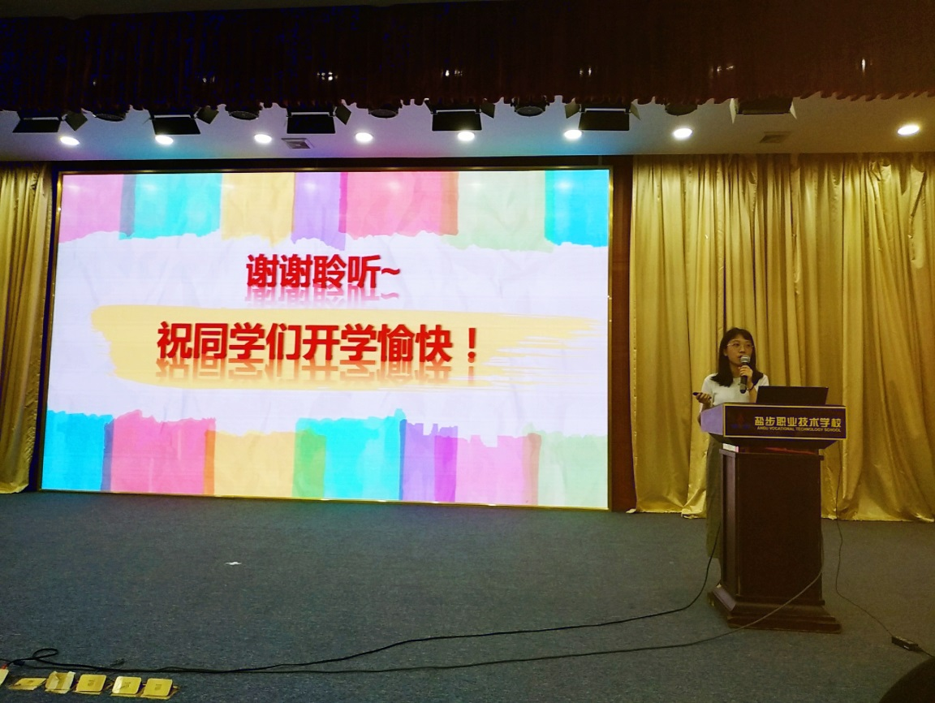
杨婉君老师最后介绍心育中心将一直与你同在

心理教研组供稿
二〇一九年九月二日

